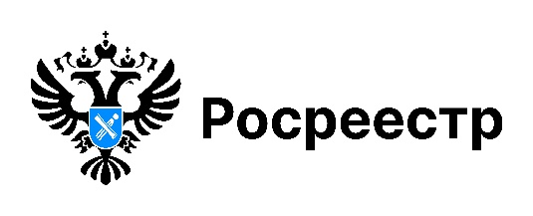

Как юридическому лицу правильно подать электронное обращение

Наряду с гражданами, юридические лица имеют право обратиться в новосибирский Росреестр с вопросом, предложением, заявлением, в том числе и в электронной форме.

Как направить электронное обращение?
Обращение в форме электронного документа направляется с помощью сервиса «Отправить обращение» на официальном сайте Росреестра.
Подача электронных обращений регулируется поправками к Федеральному закону № 59-ФЗ «О порядке рассмотрения обращений граждан Российской Федерации» и возможна только с использованием систем, обеспечивающих идентификацию и (или) аутентификацию граждан.
Заявитель может авторизоваться на портале Госуслуг:
как представитель юридического лица, уполномоченный действовать от его имени без доверенности,
как физическое лицо – представитель юридического лица, действующий на основании доверенности. В этом случае к обращению прикрепляется доверенность.
Обращения, направленные на адрес электронной почты, не рассматриваются.

Что необходимо указать в обращении:

- наименование организации с указанием формы собственности,
- фамилию и инициалы лица, подписавшего обращение,
- адрес электронной почты, куда должен быть направлен ответ,
- краткое содержание/суть вопроса,
- можно приложить электронные образы официального письма организации, подтверждающих документов и материалов (при необходимости).

материал подготовлен Управлением Росреестра
по Новосибирской области

Об Управлении Росреестра по Новосибирской области
Управление Федеральной службы государственной регистрации, кадастра и картографии по Новосибирской области (Управление Росреестра по Новосибирской области) является территориальным органом федерального органа исполнительной власти, осуществляющим функции по государственной регистрации прав на недвижимое имущество и сделок с ним, государственному кадастровому учету недвижимого имущества, по оказанию государственных услуг в сфере осуществления государственной регистрации прав на недвижимое имущество и государственного кадастрового учета недвижимого имущества, землеустройства, государственного мониторинга земель, лицензирования геодезической и картографической деятельности, а также функции в сфере геодезии и картографии, наименований географических объектов, по федеральному государственному контролю (надзору) в области геодезии и картографии, федеральному государственному земельному контролю (надзору), государственной кадастровой оценке объектов недвижимости, федеральному государственному контролю (надзору) за деятельностью саморегулируемых организаций. Руководителем Управления Росреестра по Новосибирской области является Светлана Евгеньевна Рягузова.

Контакты для СМИ:
Управление Росреестра по Новосибирской области
630091, г. Новосибирск, ул. Державина, д. 28
Электронная почта:
oko@r54.rosreestr.ru
Сайт: Росреестр
Соцсети: ВКонтакте, Одноклассники, Яндекс.Дзен, Телеграм

IP 64142
253

